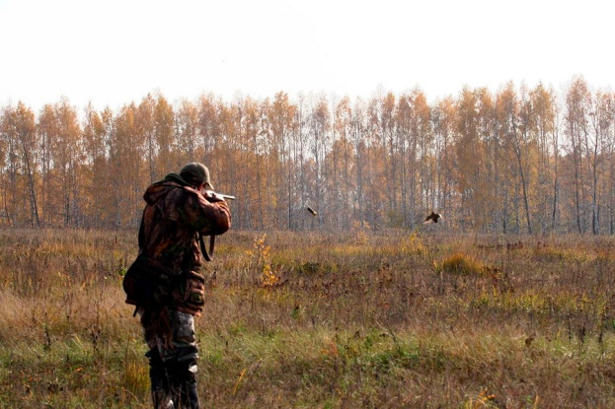

НАПОМИНАем ПРАВИЛА ОХОТЫ

С 29 августа на территории Челябинской области проводится оперативно-профилактическое мероприятие "ЛИСТОПАД" в связи с открытием осенне-зимней охоты.
Целью проводимого мероприятия является пресечение незаконного хранения огнестрельного оружия, выявление незарегистрированного оружия, профилактика пресечения преступлений с использованием огнестрельного оружия, выявление нарушений правил охоты.
Необходимо знать:
1. Владельцы оружия обязаны обеспечить сохранность своего оружия, в том числе и, особенно, в период охоты, принимая для этого все необходимые меры. Хранение оружия и патронов гражданами Российской Федерации в местах временного пребывания также должно осуществляться с соблюдением условий, исключающих доступ к оружию посторонних лиц.
2. Досылание патрона в патронник разрешается только при необходимости применения оружия.
3. Транспортировать охотничье огнестрельное оружие необходимо разряженным и упакованным в транспортную тару, футляр или чехол.
Нарушение правил хранения, ношения или уничтожения оружия и патронов к нему влечет административную ответственность в соответствии с ч. 4 ст. 20.8 КоАП РФ. Влечет наложение административного штрафа в размере от пятисот до двух тысяч рублей либо лишение права на приобретение и хранение или хранение и ношение оружия на срок от шести месяцев до одного года.
Ношение огнестрельного оружия лицом, находящегося в состоянии опьянения, влечет административную ответственность в соответствии с ч. 4.1 ст. 20.8 КоАП РФ. Влечет наложение административного штрафа на граждан в размере от двух тысяч до пяти тысяч рублей с конфискацией оружия и патронов к нему или без таковой либо лишение права на приобретение и хранение или хранение и ношение оружия на срок от одного года до двух лет с конфискацией оружия и патронов к нему или без таковой.
Невыполнение лицом, осуществляющим ношение огнестрельного оружия, законного требования сотрудника полиции о прохождении медицинского освидетельствования на состояние опьянения, влечет административную ответственность в соответствии с ч. 4.2 ст. 20.8 КоАП РФ. Влечет лишение права на приобретение и хранение или хранение и ношение оружия на срок от одного года до двух лет с конфискацией оружия и патронов к нему или без таковой.
Незаконное приобретение, продажа, передача, хранение, перевозка или ношение гражданского огнестрельного гладкоствольного оружия и огнестрельного оружия ограниченного поражения влечет административную ответственность в соответствии с ч. 6 ст. 20.8 КоАП РФ. Влечет наложение административного штрафа на граждан в размере от трех тысяч до пяти тысяч рублей с конфискацией оружия и патронов к нему либо административный арест на срок от пяти до пятнадцати суток с конфискацией оружия и патронов к нему; на должностных лиц - от десяти тысяч до пятидесяти тысяч рублей с конфискацией оружия и патронов к нему либо их дисквалификацию на срок от одного года до трех лет с конфискацией оружия и патронов к нему; на юридических лиц - от ста тысяч до пятисот тысяч рублей с конфискацией оружия и патронов к нему либо административное приостановление их деятельности на срок от десяти до шестидесяти суток.
Нарушение гражданином установленных сроком регистрации приобретенного по лицензиям ОВД оружия, а равно установленных сроков продления (перерегистрации) разрешений (открытых) лицензий) на его хранение и ношение или сроков постановки оружия на учет в ОВД при изменении гражданином постоянного места жительства влечет административную ответственность в соответствии с ч. 1 ст. 20.11 КоАП РФ. Влечет предупреждение или наложение административного штрафа в размере от 1000 рублей до 3000 рублей.
Стрельба из оружия в населенных пунктах и в других отведенных для этого местах, а равно в отведенных для этого местах с нарушением установленных правил влечет административную ответственность в соответствии с ст. 20.13 КоАП РФ. Влечет наложение административного штрафа в размере 2000 рублей до 5000 рублей с конфискацией оружия и патронов к нему либо лишение права на приобретение и хранение или хранение и ношение оружия на срок от одного года до трех лет с конфискацией оружия на срок от одного года до трех лет с конфискацией оружия и патронов к нему.
Органами внутренних области проводится комплекс проверочных и профилактических мероприятий, направленных на выявление и пресечение нарушений правил охоты, оборота оружия, недопущение фактов утрат и хищения оружия, а также браконьерства. Выставлены посты, осуществляется совместно с егерями обход охотничьих угодий, а также проводятся специальные профилактические мероприятия.

Инспектор ЛРР ОМВД России по Еткульскому району старший лейтенант полиции В.А. Жулин

